Documentation utilisateur application AdoniF

Lors de la première utilisation de l'application, il faut vous connecter. Pour cela, vous devez avoir une connexion internet. Les identifiants de connexion sont les mêmes que sur les différents sites de l'AdoniF.

Description des écrans et fonctionnalités

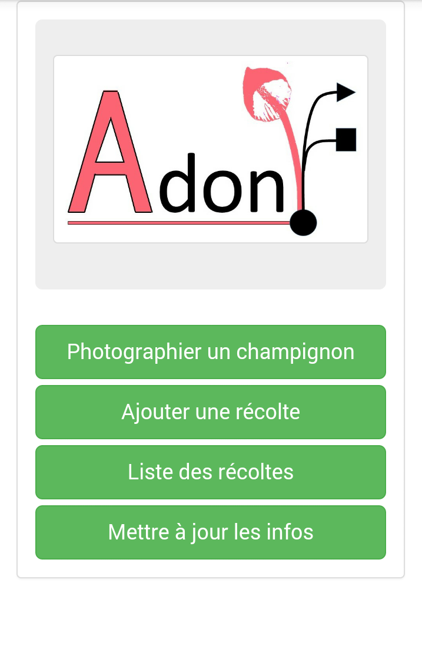
Ceci est l'écran d'accueil. Les boutons permettent de naviguer dans les écrans de l'application :
- Photographier un champignon : mène à l'écran de photographie d'un champignon
- Ajouter une récolte : mène à l'écran permettant d'insérer les informations concernant une récolte
- Liste des récoltes : permet de lister les récoltes crées grâce à l'application et qui ne sont pas encore envoyées sur le site de l'inventaire.
- Mettre à jour les infos : permet de mettre à jour les informations de l'application issues de l'inventaire. Cela concerne notamment les suggestions du genre, épithète des champignons, les types de substrats... Cette fonction nécessite internet.

Pensez à activer la géolocalisation de votre appareil pour profiter des fonctionnalités de localisation GPS. Vous pouvez également, si disponible, activer votre wifi et votre connexion 3G/4G pour faciliter la localisation.
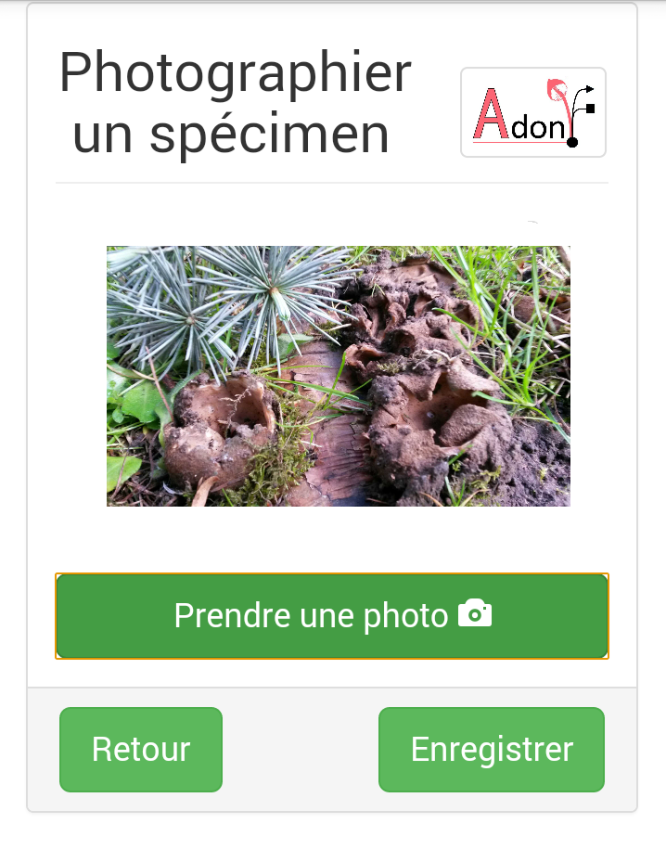
Ceci est l'écran de photographie des champignons.
- Prendre une photo : ouvre l'appareil photo de l'appareil. Lorsque la photo est prise, vous devrez valider la photo, en prendre une autre à la place ou annuler la prise de photo. Une fois que vous avez terminé, l'appareil revient dans l'application et, si vous avez pris une photo, l'affiche sur l'écran, comme sur l'aperçu ci-dessus.
La photo prise est sauvegardée dans la gallerie de votre appareil, vous permettant de la récupérer facilement.
- Retour : retour à la page d'accueil
- Enregistrer : vous envoie vers la page de création de récolte, avec la photo déjà insérée dans le formulaire.
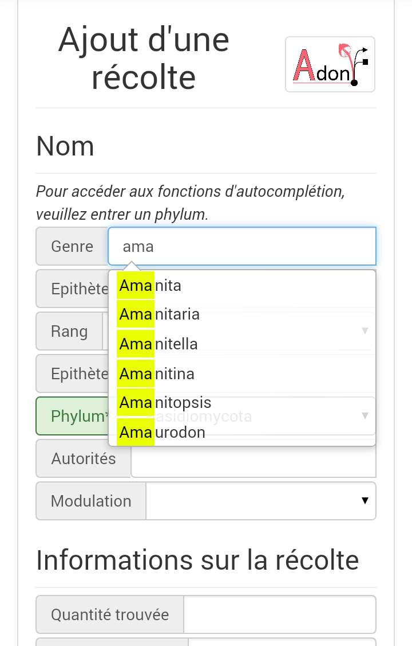
Ceci est l'écran d'insertion de récolte.
Ici, il est conseillé de renseigner le phylum du champignon. Vous pourrez ensuite accéder aux fonctionnalités de suggestion (comme sur l'aperçu ci-dessus) pour le genre, l'épithète, le rang, l'épithète 2 et l'autorité. Il est conseillé de renseigner les champs dans cet ordre, ceci permettant d'avoir des suggestions plus précises.

Pour la localisation GPS : les champs se rempliront automatiquement. S'ils ne se remplissent pas (attendre environ 20 secondes), vous pouvez appuyer sur le bouton actualiser pour réessayer. Pensez bien à activer les fonctionnalités GPS de votre appareil. Certains appareils pourront ne pas avoir une puce GPS suffisamment puissante, ou défectueuse, pouvant expliquer les difficultés de localisation pour certaines personnes.

Pour ajouter des photos à la récolte, vous avez un bouton « Ajouter une photo » tout à la fin du formulaire. Vous pouvez ajouter autant de photos que vous le souhaitez.

Le bouton retour vous ramène sur l'écran d'accueil. Le bouton enregistrer la récolte sauvegarde les données que vous avez entrées. Pour accéder à ces données plus tard, vous pouvez passer par l'écran de liste des récoltes, décrit ci-après.
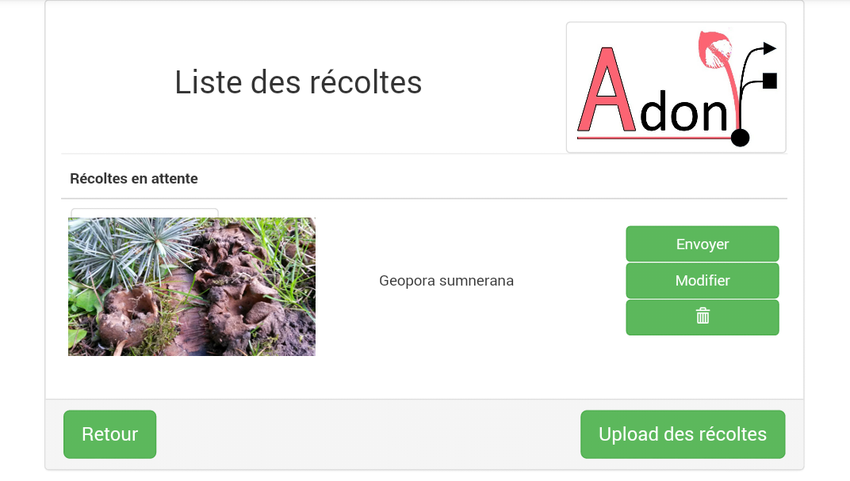
Ceci est l'écran de liste des récoltes. Toutes les récoltes que vous avez crées seront listées ici.
Pour chaque récolte crée, vous avez trois boutons :
- Envoyer : ce bouton envoie la récolte sur le site de l'inventaire, puis la supprime de l'application. Il faut internet pour utiliser cette fonctionnalité.
- Modifier : ce bouton permet de modifier la récolte en retournant sur la page de création avec ses informations.
- Corbeille : supprime cette récolte. Une « pop-up » s'ouvrira pour vous demander de confirmer la suppression.
Ensuite, deux autres boutons sont disponibles
- Retour : retour à la page d'accueil
- Upload des récoltes : envoie TOUTES les récoltes listées vers le site de l'inventaire.

NB : la photo associée à la récolte sera la première de la liste. Elle n'est visible que si votre écran est assez grand (au moins une tablette).

